Муниципальное бюджетное образовательное учреждение

дополнительного образования

Стародубский центр детского творчества

**План-конспект**

**открытого занятия**

**«Рисунок однотонной светлой драпировки. Свисающие складки. Практика: Компоновка и построение драпировки»**

**(рисунок, 2 год обучения)**

**педагога дополнительного**

**образования МБОУДО СЦДТ**

**Шот Галины Дмитриевны**

г. Стародуб

2024

**Тема: Рисунок однотонной светлой драпировки. Свисающие складки. Практика: Компоновка и построение драпировки.**

**Цель:** выполнить линейно-конструктивное построение драпировки, передавая форму, ритм и положение складок в пространстве.

**Задачи:** познакомить с основами формообразования складок; совершенствовать умения последовательного ведения работы и передачи в рисунке выразительных средств (композиции); выбрать формат листа, определить пропорции и форму драпировки, закомпоновать изображение в выбранном формате, построить драпировку;

развивать познавательную активность, наблюдательность, пространственное мышление, глазомер;

воспитывать эстетическое отношение к искусству.

**Материалы и оборудование:**

**Для педагога:** постановка с драпировкой, лампа, учебная карта.

**Для учащихся:** мольберт, лист бумаги формата А3, простые карандаши, ластик, точилка, зажимы.

**Зрительный ряд:** образцы рисунков, выполненные детьми, иллюстрации драпировок, складок, учебная карта «*Этапы выполнения построения складок драпировки*».

**Тип занятия:** изучение нового материала.

**Методы обучения:** словесный, наглядный, практический, объяснительно-иллюстративный, репродуктивный.

*Образец постановки*

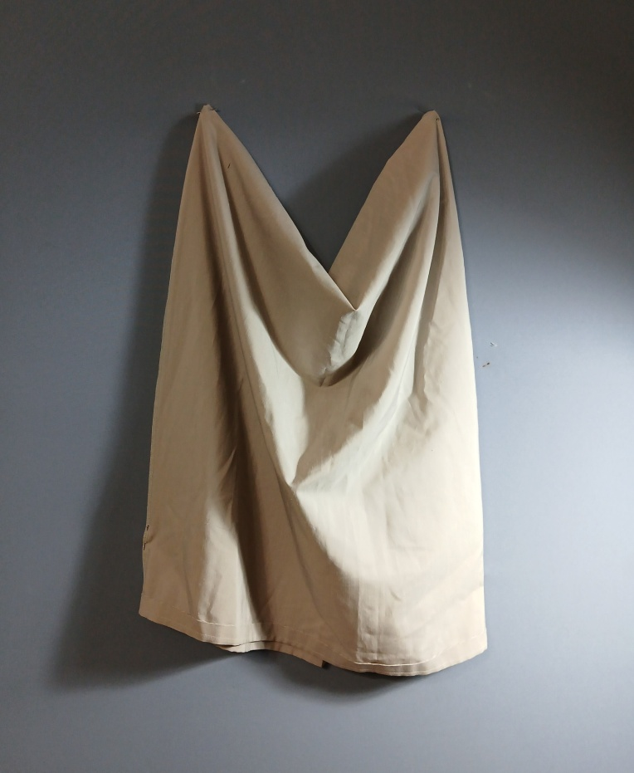

**Ход занятия**

**I. Организационный момент (5 мин).**

1. *Проверка готовности обучающихся к занятию.*
2. *Сообщение темы занятия.*
3. *Постановка цели и задач.*

**II. Объяснение нового материала (15 мин).**

*Драпировка* – это ткань, наброшенная на предмет или закреплённая на плоскости в одной или нескольких точках, спадающая вниз и образующая различные складки.

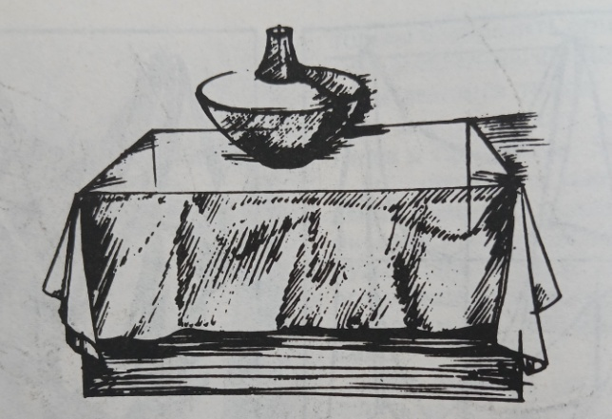 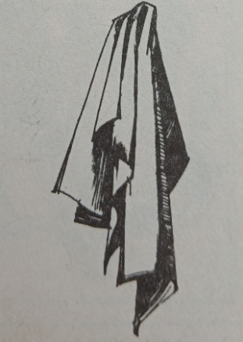 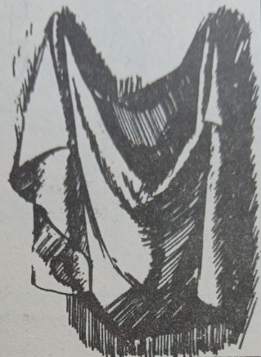

Весь наш быт связан с драпировками – это шторы, скатерти, накидки, одежда.

Складки драпировки играют значительную роль и в произведениях изобразительного искусства, будь то рисунок, живопись или скульптура. Они являются составной частью натурных постановок, служат фоном. Складки могут строить ритм и настроение, активно участвуют в создании образного звучания произведения, усиливая его выразительность. Художнику нужно уметь использовать выразительные возможности складок при решении различных художественных задач. Начинающему же художнику прежде следует научиться изображать форму складок, понимать их строение.

Ткань не имеет чёткой формы. Она принимает форму того предмета, на который она накинута. Если ткань спускается с предмета или с иной точки опоры, то она образует различные виды складок.

Рассмотрим *варианты строения формы*, которое могут иметь складки. Складки могут быть цилиндрической формы, конической, приближаться по форме к призме и пирамиде.

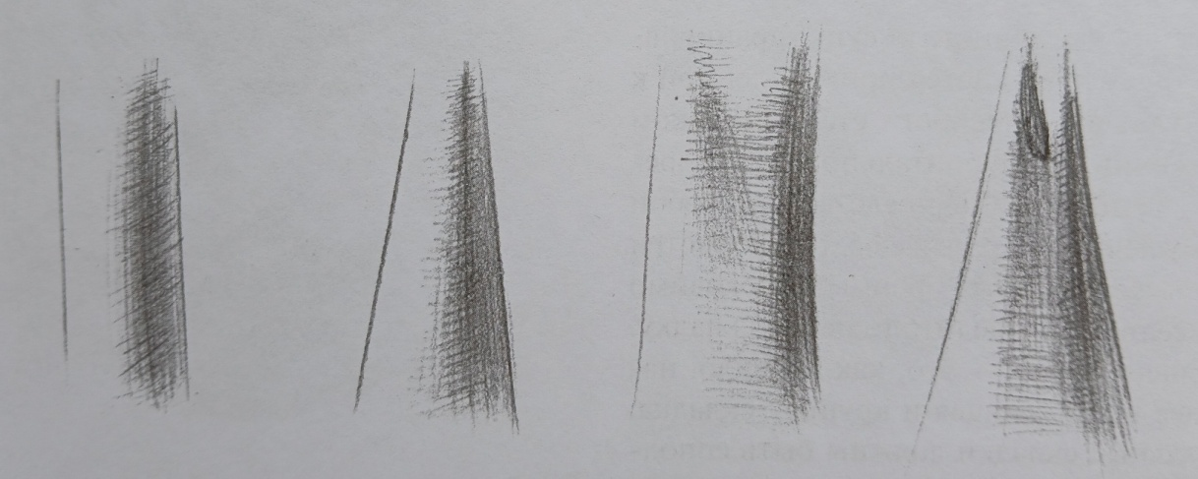

Можно выделить следующие *виды складок*: вертикальные (прямые), диагональные (косые), радиальные (лучевые), дугообразные и др. Эти виды складок дают различные сочетания.

У ткани, прикреплённой за одну точку, складки, вертикально направленные вниз, принимают клинообразную форму.

У ткани, закреплённой в двух опорных точках на вертикальной плоскости, следует учитывать излом формы в местах наибольшего провисания дугообразных складок. Таких изломов может быть несколько. На изломе складка имеет коническую форму.

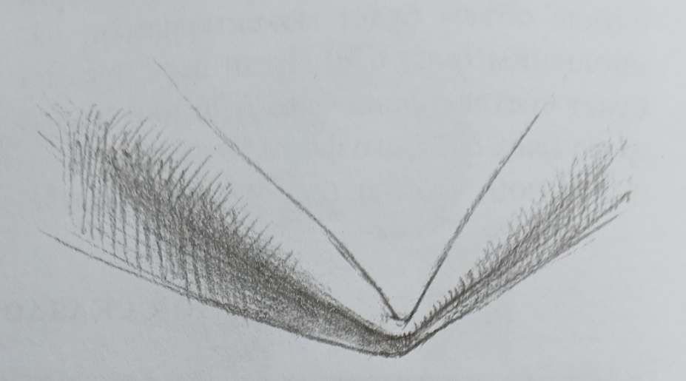

Место излома – вершина конуса – является конструктивным элементом и отмечается усилением контраста света и тени (свет к вершине конуса становится светлее, тень уплотняется). На изломе усиливается также резкость светотеневых переходов.

- Есть ли такие складки в натурной постановке?

- Какие ещё виды складок присутствуют в натурной постановке?

Специфика данной драпировки – она изображается прикреплённой к вертикальной плоскости стенда. В таком положении при фронтальной точке зрения висящая ткань представляет собой форму невысокого рельефа. Но, несмотря на невысокий рельеф формы, необходимо определить и выделить главную складку. Главная складка – это, как правило, наиболее выступающая и крупная складка. Остальные складки должны быть соподчинены главной складке по контрасту и чёткости.

- Определите главную складку в натурной постановке.

Характер складок драпировки зависит от структуры ткани. Различные материалы имеют различную плотность, жёсткость и тяжесть. Плотная, жёсткая ткань даёт более крупные, рельефные складки. Тонкая ткань легко драпируется мягкими, лёгкими, мелкими складками.

**III. Практическая работа. (1ч 40 мин).**

Выполнение задания обучающимися.

1. *Конструктивный анализ формы.*

Выявим характер складок материала. В форме складок выделите наиболее выступающую поверхность и поверхность наибольшей глубины. Мысленно разделите форму на составляющие её плоскости.

1. *Композиционное размещение всей массы драпировки на плоскости листа.*

- Какое расположение листа вы выберите? Обоснуйте свой ответ.

Выполните эскиз драпировки в верхнем углу листа бумаги.

Измерьте ширину драпировки с помощью простого карандаша: от крайней левой до правой границы (её нижней части). Отложите этот отрезок на листе, учитывая свой масштаб. Измерьте высоту ткани с помощью простого карандаша: от верхней до нижней границы. Отложите этот отрезок на листе, учитывая свой масштаб. Проведите вспомогательные линии.

Если драпировка сместилась в какую-либо сторону, уравновесьте её относительно листа бумаги.

1. *Выстраивание конструкции складок драпировки.*

С помощью визирования определяем, какая складка выше/ниже, тоньше/шире относительно другой. Намечаем направление складок. Построение выполняем от самых крупных и основных складок, наиболее выделяющихся на ткани. Строим форму, состоящую из выступающих и углублённых частей ткани. Работу ведём по принципу: от простого к сложному.

Строим драпировку с учётом перспективы.

Тонкими линиями намечаем границы света, полутени, собственной тени, рефлекса, падающих теней.

Индивидуальная работа с детьми.

Целевые обходы педагога во время практической работы:

1. контроль организации рабочего места,
2. контроль правильности выполнения работы,
3. оказание помощи обучающимся, испытывающим затруднения,
4. контроль объёма и качества выполняемой работы.

**IV. Подведение итогов (5 мин).**

*1. Закрепление материала.*

- От чего зависит форма складок на драпировках?

- Какие виды складок бывают на драпировках?

- Какую роль в изобразительном искусстве играют драпировки?

*2. Экспресс-просмотр рисунков, анализ работ.*

Педагог проводит анализ в соответствии с требованиями к работе:

- правильное композиционное размещение драпировки на листе;

- линейно-конструктивное построение драпировки;

- соблюдение пропорций, перспективы;

- наметка границ светотени.

*3. Оценка выполненных работ.*

*4. Уборка рабочих мест.*

**Учебная карта**

*Этапы выполнения построения складок драпировки*

|  |  |  |
| --- | --- | --- |
| **№**  **п/п** | **Изображения** | **Действия** |
| 1 | D:\Рабочий стол 10\План-конспекты открытых занятий для сдачи Поклонской С.А\Драпировка\20241226_115010.jpg | Выберите расположение листа. |
| 2 | D:\Рабочий стол 10\План-конспекты открытых занятий для сдачи Поклонской С.А\Драпировка\20241226_115902.jpg | Выполните эскиз драпировки в верхнем углу листа бумаги. |
| 3 | D:\Рабочий стол 10\План-конспекты открытых занятий для сдачи Поклонской С.А\Драпировка\20241226_120604.jpg | Определите пропорциональное отношение ширины к высоте при помощи визирования. Отложите отрезки, учитывая свой масштаб. Проведите вспомогательные линии. |
| 4 | D:\Рабочий стол 10\План-конспекты открытых занятий для сдачи Поклонской С.А\Драпировка\20241226_122420.jpg | Постройте формы, состоящие из выступающих и углублённых частей ткани. Построение выполняйте от самых крупных и основных складок, наиболее выделяющихся на ткани. С помощью визирования определите, какая складка выше/ниже, тоньше/шире относительно другой. |
| 5 | D:\Рабочий стол 10\План-конспекты открытых занятий для сдачи Поклонской С.А\Драпировка\20241226_123248.jpg | Тонкими линиями наметьте границы света, полутени, собственной тени, рефлекса, падающих теней. |